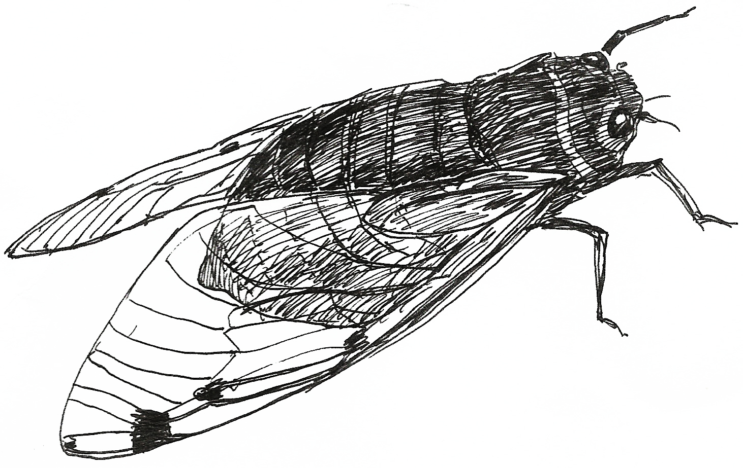

CIKADAPRISET

Stockholm den 6 augusti 2020

ÅRETS CIKADAPRIS TILLDELAS DEN JAPANSKA POETEN ITÔ HIROMI

Cikadapriset år 2020 tilldelas den japanska poeten Itô Hiromi, som i sin poesi bland annat har givit uttryck för de utmaningar kvinnan möter i dagens globala värld, samt hennes styrka och gränslösa kreativitet.

Cikadapriset instiftades 2004 med anledning av hundraårsjubileet av den svenske författaren Harry Martinsons födelse och delas ut till östasiatiska poeter som ett erkännande av den betydelse östasiatisk poesi har och har haft för resten av den litterära världen och inte minst för Harry Martinsons diktning. Gemensamt för pristagarna är att de, enligt juryns återkommande motivering, ”i sin poesi har visat att de värnar om människans okränkbarhet”. Namnet på priset har inspirerats av Martinsons diktverk Cikada.

Priset består av 30 000 kronor och ett keramiskt konstverk av den svenska konstnären Gunilla Sundström. Priset har gjorts möjligt tack vare stöd från Svenska Institutet och Harry Martinson-sällskapet.

---

Itô Hiromi (伊藤比呂美), född 1955 i Tokyo, är en av Japans mest framträdande poeter. Hennes produktion består av ett stort antal diktsamlingar, essä- och novellsamlingar och annan prosa. Hennes poesi behandlar bland annat ämnen som kvinnans sexualitet, lust och utsatthet i samhället. Ett antal av hennes poetiska framträdanden finns tillgängliga på digitala media. På svenska finns hennes diktsamling Gratulerar till din förgörelse, 2016, översatt av Johanne Lykke Holm och Lisa Pääjärvi.

Priset kommer att delas ut på den svenska ambassaden i Tokyo när det blir möjligt med tanke på den pågående pandemin.

Presskontakt:
Lars Vargö
lars@vargo.se
0737080995

Cikaprisets jury består av Göran Bäckstrand, Pia Forsgren, Lars Granström, Styrbjörn Gustafsson, Anna Gustafsson Chen, Birgitta Wallin och Lars Vargö (ordförande).

---

Tidigare pristagare:

2019: Xi Xi (Hongkong)
2018: Xi Chuan (Kina)
2017: Mai Van Phan (Vietnam)
2016: Yang Mu (Taiwan)
2015: Ý Nhi (Vietnam)
2014: Bei Dao (Hongkong)
2013: Mizuta Noriko (Japan)
2010: Moon Chung-hee (Sydkorea)
2007: Shin Kyong-rim (Sydkorea)
2006: Ko Un (Sydkorea)
2005: Kaneko Tôta (Japan)
2004: Sô Sakon (Japan)

2008, 2009, 2011, 2012 skedde ingen utdelning.

